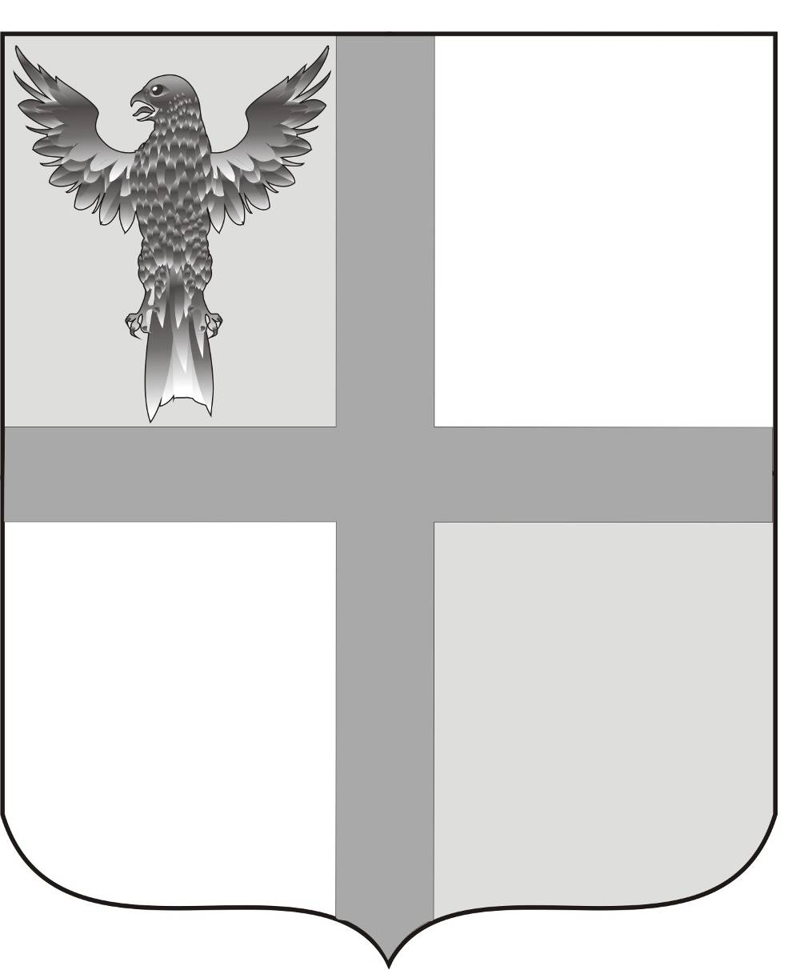
АДМИНИСТРАЦИЯ ИВАНОВСКОГО СЕЛЬСОВЕТА
БАГАНСКОГО РАЙОНА НОВОСИБИРСКОЙ ОБЛАСТИ

ПОСТАНОВЛЕНИЕ
21.04.2014 №25

с.Ивановка

О наступлении пожароопасного весенне-летнего периода 2014 года

В целях предупреждения пожаров в весенне-летний период, в соответствии с п. 21 ч. 1 ст. 15 Федерального закона от 06.10.2003г. № 131-ФЗ «Об общих принципах организации местного самоуправления в РФ» с Федеральным законом от 21.12.1994 г. № 69-ФЗ «О пожарной безопасности», постановлением Правительства РФ от 25 апреля 2012 года №390 «О противопожарном режиме»,
ПОСТАНОВЛЯЮ:
- Установить на территории Ивановского сельсовета пожароопасный период с 30.04.2014г. по 25.10.2014г.
- Специалисту администрации Ритер Н.В. совместно с директором МУП ИКС «Ивановский коммунальщик» Мищенко Б.А.
- организовать вывоз мусора и отходов с придомовых территорий и территорий населенных пунктов на подведомственной территории;
- уточнить на подведомственной территории наличие бесхозяйных построек их функциональное назначение и ведомственную принадлежность;
- к началу пожароопасного периода провести работу по сносу бесхозяйных строений жилых домов и надворных построек в населенных пунктах;
- при проведении сходов граждан включать в повестку вопросы пожарной безопасности в жилом секторе с привлечением представителей государственной противопожарной службы.
3. Руководителям учреждений и организаций - произвести очистку территорий противопожарных разрывов между зданий и сооружений, от сгораемых отходов, от мусора, тары, соломы, навоза, отходов грубых кормов, сухой травы и т.п.;
- горючие отходы, мусор и т.п. собирать на специально выделенные площадки в контейнеры или ящики, с дальнейшим вывозом за пределы населенных пунктов в специально отведенные места (свалки);
4. Рекомендовать руководителю ЗАО «Ивановское»:
- произвести очистку территорий противопожарных разрывов между зданий и сооружений, от сгораемых отходов, от мусора, тары, соломы, навоза, отходов грубых кормов, сухой травы и т.п.;
- горючие отходы, мусор и т.п. собирать на специально выделенные площадки в контейнеры или ящики, с дальнейшим вывозом за пределы населенных пунктов в специально отведенные места (свалки);
- приказом запретить сжигание старой соломы и пожнивных остатков на полях с ознакомлением под роспись специалистов и механизаторов растениеводства;
- в мае, сентябре 2014 года провести проверку противопожарного водоснабжения на водоотдачу, отремонтировать подъездные пути, принять меры по ремонту пожарных гидрантов, водоемов, имеющиеся водонапорные башни оборудовать устройством для забора воды пожарной и приспособленной техникой;
- организовать сторожевую охрану объектов;
- пересмотреть состав добровольных противопожарных формирований, согласно поданных заявлений, организовать их работу, предусмотреть меры стимулирования членам добровольных противопожарных формирований;
- не использовать пожарную технику для хозяйственных нужд;
- обеспечить строгий контроль за проведением газосварочных и огневых работ на объектах с обязательной выдачей письменных разрешений в соответствии с требованиями «Правил пожарной безопасности в РФ».
5. Гражданам села рекомдуется:
- провести очистку территорий усадеб от сгораемого мусора;
- сжигание мусора в пожароопасный период не производить;
-не размещать грубые корма на личных усадьбах, противопожарных разрывах, под линиями электропередач, по проезжей части и пешеходных тропинках.
6. Контроль за выполнением данного постановления возложить на специалиста 2 разряда Е.А.Ритер.

Глава Ивановского сельсовета
Баганского района Новосибирской области Н.Б.Шульга

Ритер Екатерина Андреевна
39-219

